243. 破解用户登陆密码
镜像名字：

镜像说明：
此题创建了两个用户test和flag，flag的主目录下有flag.txt但是如果不获取flag用户的登陆密码就无法查看flag，因此本题考察利用shadow和passwd下的信息破解登陆密码

操作步骤:
参考博客https://blog.csdn.net/frank_ldw/article/details/81261626
Step1:
输入ssh test@靶机ip，和密码123：
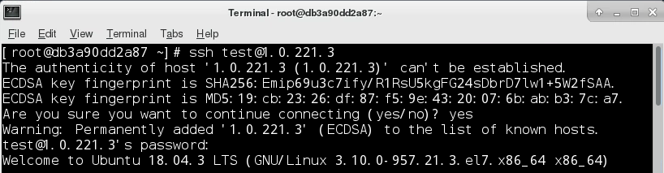
Step2:
输入wget http://www.openwall.com/john/j/john-1.8.0.tar.gz，下载破解压缩包。
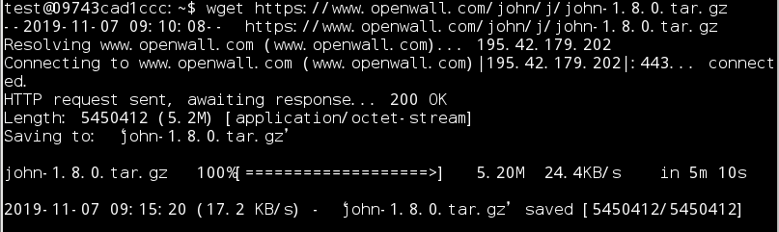
Step3:
解压压缩包：tar -xvf john-1.8.0.tar.gz
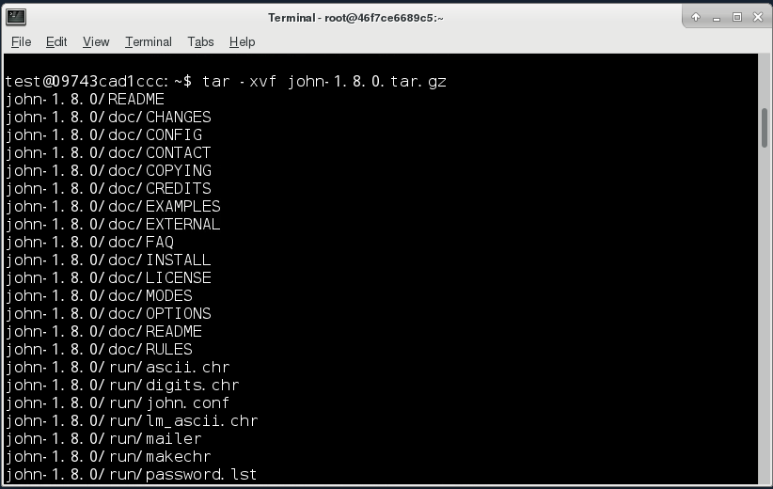
Step4:
进入文件：cd john-1.8.0 && cd src，并且编译：make , 在运行指令：make clean linux-x86-64 完成环境的配置：
Step4:
将/home/test目录下的passwd.txt和shadow.txt的内容拼接到一起，并且存放在/home/test/john-1.8.0/run目录下，内容如下：
Step5:
保持在上面的目下，运行./john shadow.txt，等待一段时间，会出现flag的密码：
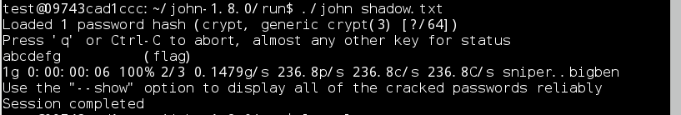
Step6:
运行ssh flag@localhost 并输入上面得到的flag的密码后就可查看flag.txt
